|  |
| --- |
| Manuel utilisateur |
| BuddySitter |
| Neuenschwander Hervé I.FA-P3B TPI 2017 |

## Présentation

Le site Buddy-Sitter a pour but d’aider les personnes qui cherchent à faire garder leurs animaux de compagnies. C’est un problème au quelle une majorité des personnes propriétaires d’animaux sont confrontée principalement lors de départ en vacances. Il arrive aussi parfois que des personnes ne puissent pas s’occuper de leurs animaux par exemple juste une journée. Il est difficile de trouver des gardiens dans son entourage et les personnes préfèrent généralement ne pas avoir à payer pour ce genre de service.

## Installation

### Script de la base de données

On part du principe que l’usage basique de laragon est connu de l’utilisateur.

Le fichier contenant la base de données se trouve dans le dossier

### Administrateur de la base de données

Nom : Admin

Mot de passe : Super

Fonctionnalités

## Utilisateur anonyme

Un utilisateur anonyme peut accéder à l’accueil et ainsi voir à quoi sert ce site. Depuis l’accueil il peut s’inscrire ou se connecter si il a déjà un compte. A partir du moment qu’il se connecte ou s’inscrit il devient propriétaire.

### L’accueil

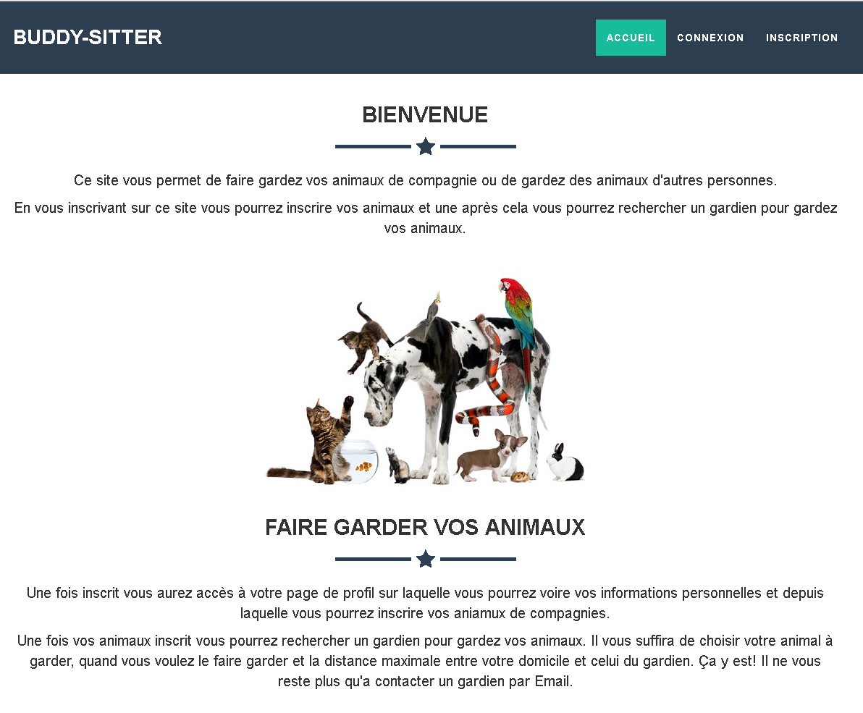

1

2

1. Ce lien permet d’accéder à la page de connexion.
2. Ce lien permet d’accéder à la page d’inscription.

### La connexion

Cette page permet à un utilisateur de se connecter au site.

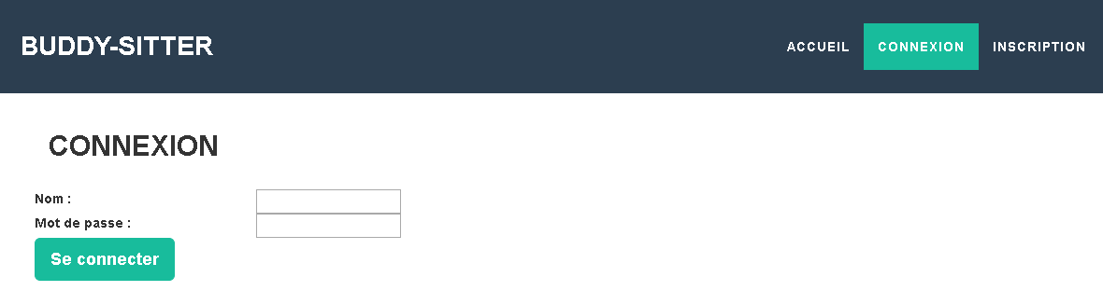

2

1

1. Formulaire à remplir pour se connecter.
2. Bouton pour valider la connexion.

Si le mot de passe n’est pas le bon le message d’erreur suivant apparaît :



### L’inscription

Cette page permet à un utilisateur de s’inscrire sur le site

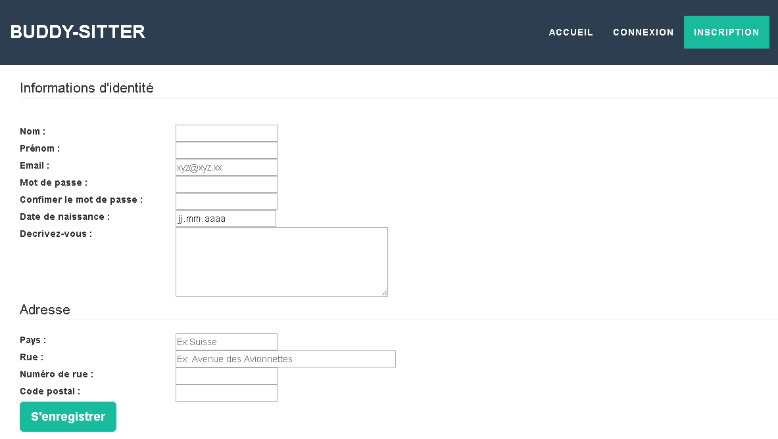

3

2

1

1. Première partie du formulaire concernant les informations d’identité.
2. Deuxième partie du formulaire concernant l’adresse.
3. Bouton pour s’inscrire sur le site.

Si les deux mots de passe ne correspondent pas le message suivant apparaît :



## Le propriétaire

Le visiteur devient propriétaire lorsqu’il s’inscrit sur le site.

### La page d’accueil

L’utilisateur connecté à une page d’accueil légèrement différente.

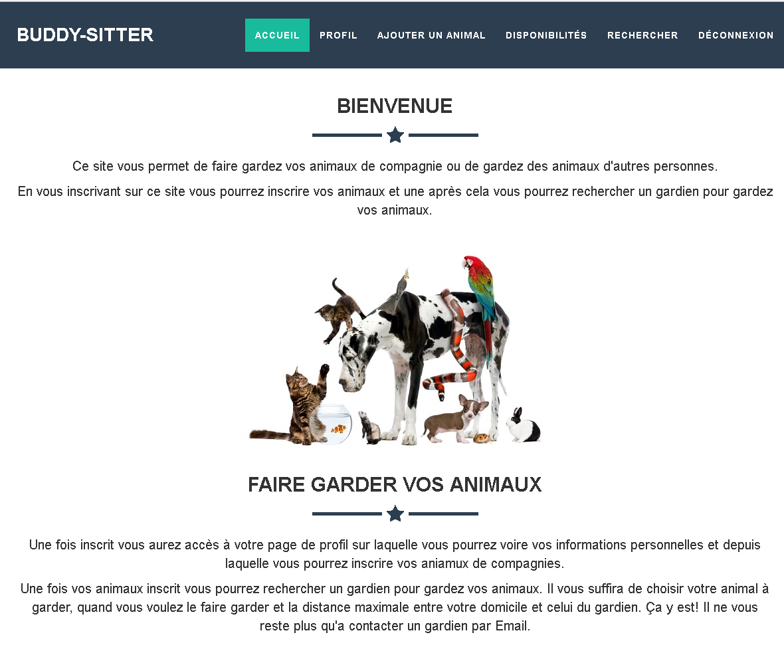

5

4

3

2

1

1. Lien vers le profil
2. Lien vers la page pour ajouter un animal
3. Lien vers la page pour ajouter des disponibilités
4. Lien vers la page pour rechercher un gardien
5. Lien pour se déconnecter

### La page pour ajouter un animal

Cette page permet à un utilisateur d’ajouter un animal de compagnie

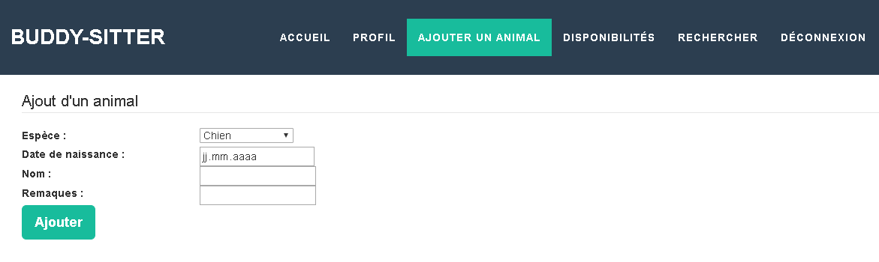

2

1

1. Formulaire pour ajouter un animal
2. Bouton pour confirmer l’ajout de l’animal

### La page de profil

Cette page est celle sur laquelle l’utilisateur peut gérer ses informations personnelles et voir ses animaux ainsi que ses disponibilités.

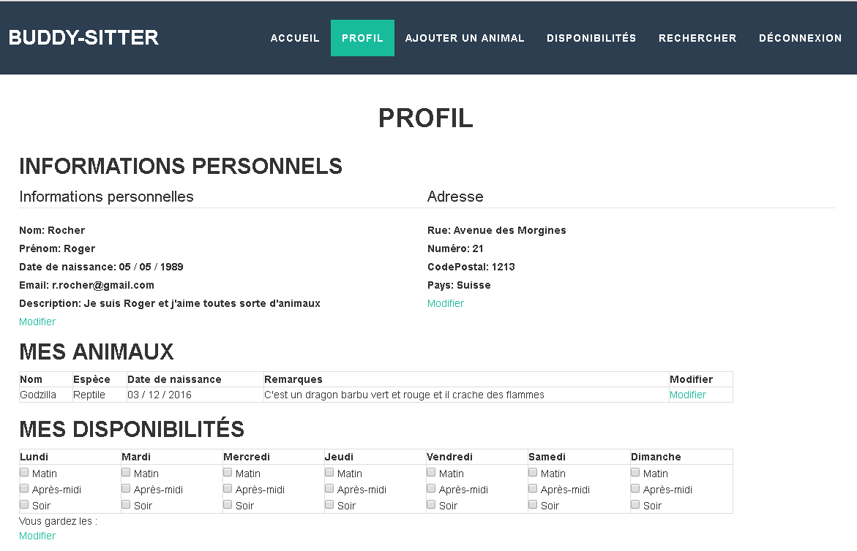

1

8

7

6

5

4

3

2

1. Section contenant les informations personnelles
2. Lien pour modifier les informations personnelles
3. Section contenant l’adresse
4. Lien pour modifier l’adresse
5. Section contenant les animaux de l’utilisateur
6. Lien pour modifier un animal
7. Section contenant les disponibilités
8. Lien pour modifier les disponibilités

### La page de modification d’information personnelle

Cette page permet de modifier ses informations personnelles

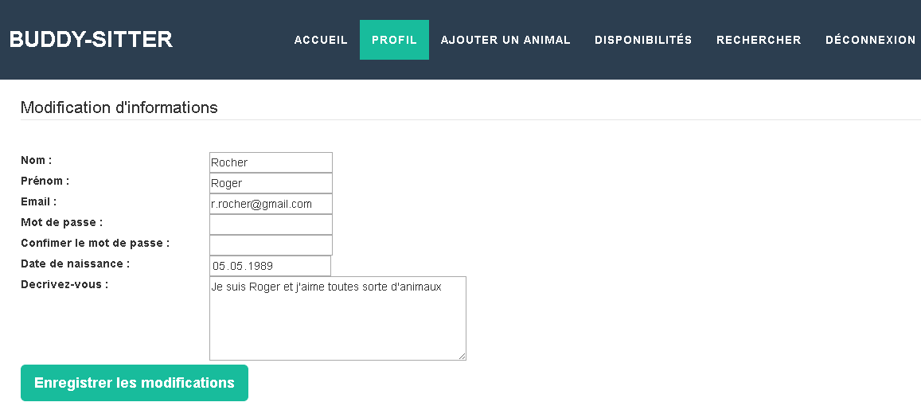

2

1

1. Le formulaire pour modifier ses données personnelles
2. Bouton pour valider les modifications effectuées

Les mots de passe doivent être réinsérer.

Si les mots de passe ne correspondent pas le message d’erreur suivant apparaît :



### La page de modification d’adresse

Cette page permet de modifier son adresse

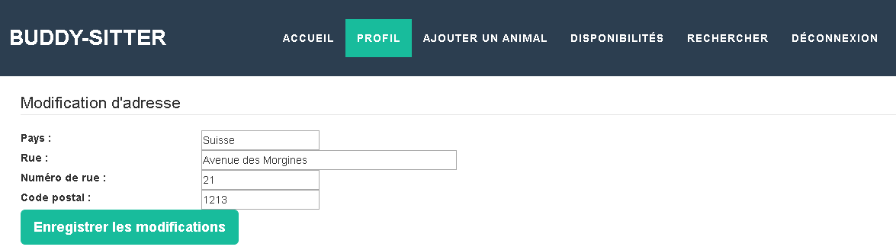

2

1

1. Le formulaire pour modifier son adresse
2. Le bouton pour valider les modifications

### La page pour modifier un animal

Cette page permet de modifier un animal déjà inscrit

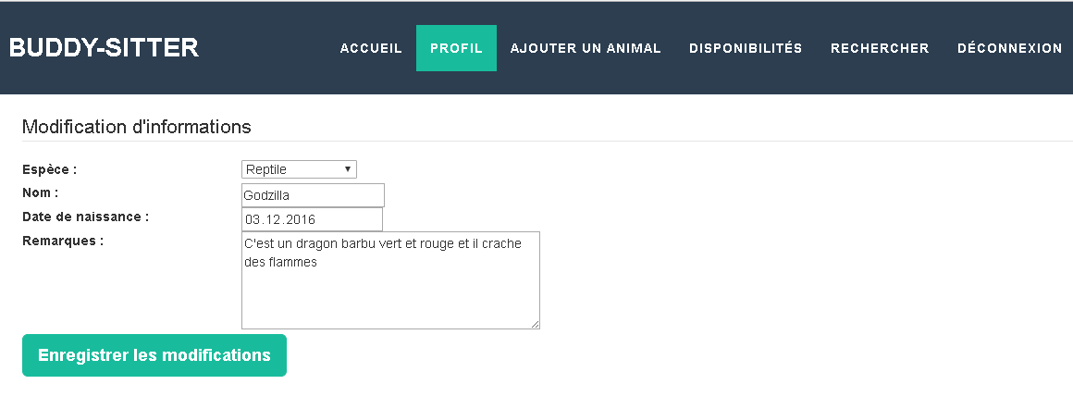

2

1

1. Le formulaire pour modifier les informations d’un animal
2. Le bouton pour valider les modifications

### La page rechercher

Cette page permet de chercher un gardien pour garder son animal de compagnie.

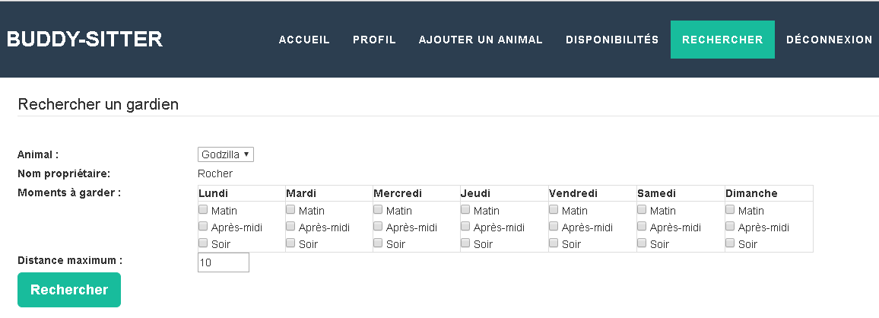

4

3

2

1

1. Liste déroulante des animaux, pour choisir l’animal à faire garder
2. Moment(s) de la semaine où on veut faire garder son animal
3. La distance maximum entre son domicile et celui du gardien
4. Bouton pour lancer la recherche.

Si aucun moment de la semaine n’a été choisi le message suivant apparaît :



Si personne n’est disponible le message suivant apparaît :



### La page de résultats

Cette page affiche les gardiens disponibles pour garder votre animal

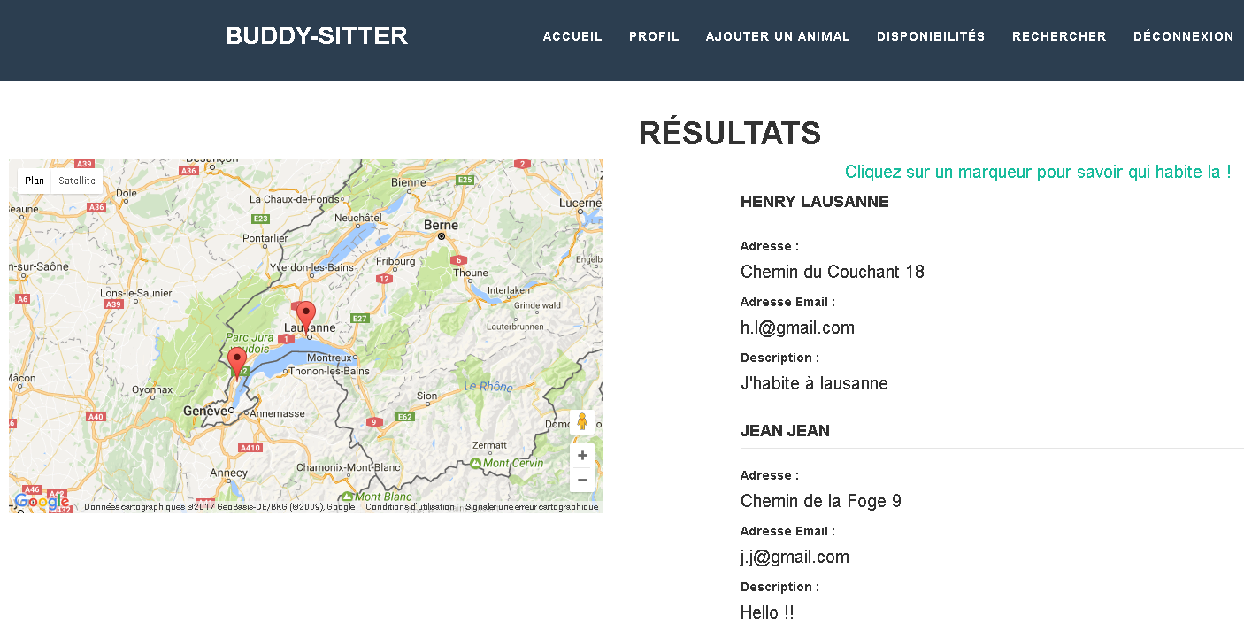

2

1

1. Carte montrant ou habitent les gardiens disponibles
2. Description d’un gardien disponible

On peut cliquer sur les marqueur sur la carte pour savoir qui habite à cette endroit :

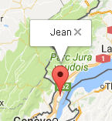

## Le gardien

Lorsque l’utilisateur est connecté il peut modifier ses disponibilités. Par défaut un utilisateur n’est jamais disponible ce qui fait de lui uniquement un propriétaire. Dès qu’il met des disponibilités il rentre dans la catégorie gardien en plus d’être propriétaire.

### La page de disponibilités

Cette page permet à l’utilisateur de mettre ses disponibilités.

Lorsqu’aucune disponibilité n’a été préalablement insérée la page se présente comme ceci :

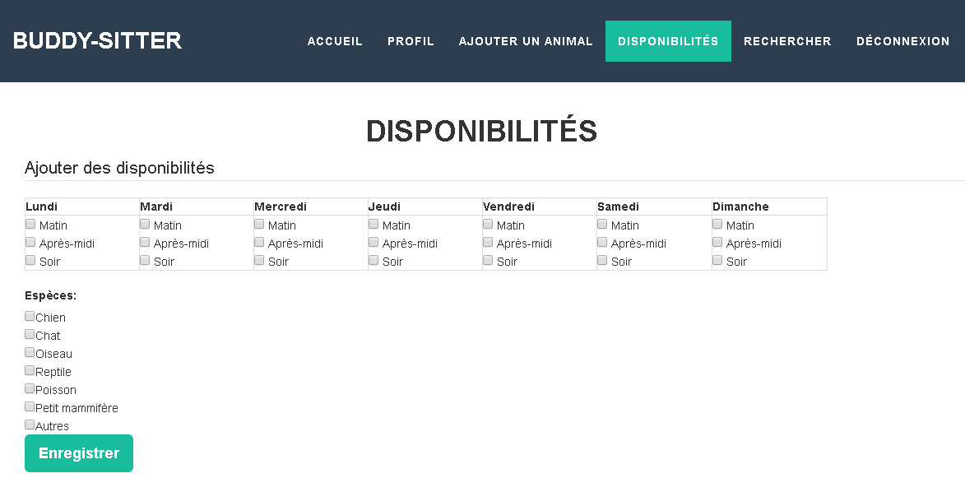

3

2

1

1. Section pour mettre les moments de la semaine où l’utilisateur est disponible
2. Section pour choisir quelles espèces l’utilisateur est d’accord de garder
3. Bouton pour enregistrer les disponibilités

Lorsque l’utilisateur veut modifier ses disponibilités la page se présente comme cela :

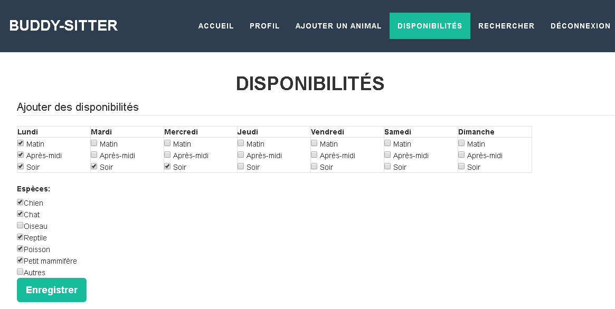

3

2

1

1. Section qui affiche les disponibilités actuelles. Elles peuvent être modifiées
2. Section qui affiche les espèces que l’utilisateur peut garder. Elles peuvent être modifiées.
3. Bouton pour enregistrer ses disponibilités.